
广工资源在线
更多试卷、资料尽在公众号

[日期]

[公司地址]

学 院： 专 业： 学 号： 姓 名：

装 订 线
广东工业大学考试试卷 (A)

课程名称： 概率论与数理统计C 试卷满分 100 分
考试时间：2012年6月28日
题 号 | 一 | 二 | 三 | 四 | 五 | 六 | 七 | 八 |  | 总分
评卷得分
评卷签名
复核得分
复核签名

一、单项选择题（本大题共5小题，每小题4分，共20 分）
1、随机事件A、B、C中，A和B两事件至少有一个发生而C事件不发生的随机事件可表示为（ ）.
（A）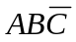 （B）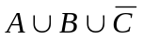
（C）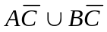 （D）
2、设事件A与事件B互不相容，则下列结论中肯定正确的是（ ）.
（A）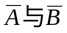互不相容 （B）相容
（C）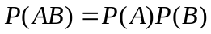 （D）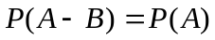
3、如果连续型随机变量的概率密度函数为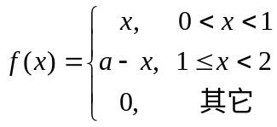,
则常数（ ）.
（A） （B） （C）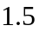 （D）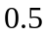
4、设随机变量服从正态分布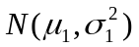，随机变量服从正态分布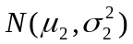，且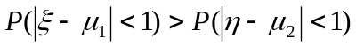，则必有（ ）.
（A）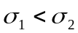 （B）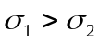 （C）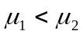 （D）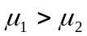
5、若随机变量和的协方差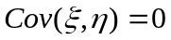，则下列结论中正确的是（ ）.
（A）与相互独立 （B）与是相关的
（C）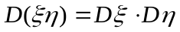 （D）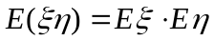
二、填空题（本大题共5小题，每小题4分，共20分）
1、将红、黄、蓝3个球随机地放入4个盒子中，若每个盒子容球数不限，则有3个盒子各放一球的概率是__________.
2、已知A，B为两个相互独立的随机事件，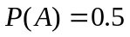，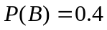，则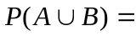 .
3、设随机变量的概率分布律为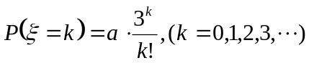，则______________.
4、已知随机变量的概率密度函数为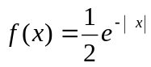，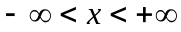，则的分布函数=________ _ .
5、设和是两个随机变量，方差分别为4和1，和的相关系数为0.5，则
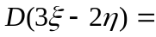 ______________.
三、（10分）设有两台机床加工同样的零件，第一台机床出废品的概率为0.03，第二台机床出废品的概率为0.02.加工出来的零件混放在一起，并且已知第一台机床加工的零件比第二台机床加工的零件多一倍.（1）求任意取出的一个零件是合格品的概率；（2）如果任意取出一个零件，经过检验后发现是废品，求它是第二台机床加工的概率。

四、（10分）某宾馆大楼有4部电梯，通过调查，知道在某时刻T，各电梯正运行的概率均为0.75，求：（1）在此时此刻至少有一台电梯在运行的概率；（2）在此时此刻恰好有一半电梯在运行的概率；（3）在此时此刻所有电梯都在运行的概率.
五、（10分）设随机变量在区间（1，6）上服从均匀分布，则方程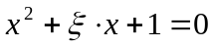有实根的概率为多少？

六、（10分）设某商店的利润率的概率密度函数为
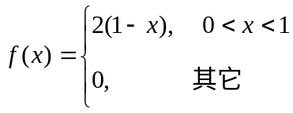,
求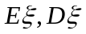.

七、（10分）设二维随机变量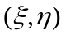的联合概率分布律为
 | 0 1
0  1  2 | 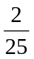  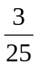  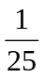

且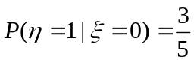.(1)求常数的值；（2）当取（1）中的值时，与 是否独立？为什么？

八、（10分）设二维随机变量的联合概率密度函数为
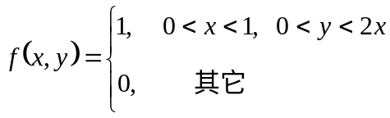，
求：（1）的边缘概率密度函数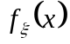和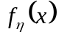；
（2）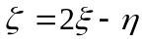的概率密度函数

